武汉大学
计算机学院中级实训

深度学习目标检测软件系统设计说明书

项目成员： 童倩，彭思浩
撰 写 人： 童倩 2024 年 7 月 10 日
评 审 人： 年 月 日

武汉凡诺软件技术有限公司
2024年

修订记录

日期 | 修订版本 | 修改章节 | 修改描述 | 修订人
2024.7.8 | 第一版 |  |  | 童倩
2024.7.13 | 第二版 | 全文 | 进行补充修改 | 童倩

目 录

深度学习目标检测软件系统设计说明书 1
1.简介 1
1.1 目的 1
1.2 范围 1
一、软件名称 1
二、软件功能 1
三、软件应用 1
2. 第0层设计描述 2
2.1 软件系统上下文定义 2
2.2 设计思路 2
一、设计可选方案 2
二、 设计约束 2
三、遵循标准 3
四、硬件限制 3
五、技术限制 3
六、其他 3
3. 第一层设计描述 3
3.1 系统结构 3
一、系统结构描述 3
二、业务流程说明 4
3.2 分解描述 4
一、前端系统描述 4
二、后端系统描述 5
3.3 依赖性描述 5
3.4 接口描述 5
一、前端系统的接口描述 5
二、后端系统的接口描述 6
4. 第二层设计描述 6
4.1 文件上传模板 6
一、模块设计描述 6
二、功能实现说明 8
4.2 识别处理模块 8
一、模块设计描述 9
二、功能实现说明 9
5. 原型或界面设计 10

关键词：目标检测；YOLOv7
摘 要：
本系统设计文档详细描述了基于YOLOv7的深度学习目标检测软件的设计方案。系统旨在实现高效、准确的车牌号识别，提供用户友好的界面，支持图片、视频上传和摄像头实时检测。采用微服务架构设计，前后端分离，通过API进行通信，提高系统的灵活性和可扩展性。本文档为开发人员、维护人员和管理人员提供了清晰的设计依据和参考标准，规范了开发流程，提升了软件质量，并促进了各方的协作与交流。
缩略语清单：
缩略语 | 英文全名 | 中文解释
YOLO |  | 目标检测算法
GPU | Graphics Processing Unit | 图形处理单元
CPU | Central Processing Unit | 中央处理器
API | Application Programming Interface | 应用程序编程接口
CUDA | Compute Unified Device Architecture | 统一计算设备架构
PT | PyTorch | 一种深度学习框架
GUI | Graphical User Interface | 图形用户界面
FPS | Frames Per Second | 每秒帧数
JPEG | Joint Photographic Experts Group | 联合图像专家组
PNG | Portable Network Graphics | 便携式网络图形格式

1.简介

目的
本文档描述了深度学习目标检测软软件的系统设计。通过详细描述系统设计，规范软件开发过程，提升开发透明度，便于开发过程中进行控制和管理。它有助于采用工程方法开发软件，提升软件质量，促进开发人员、维护人员和管理人员之间的交流与协作，并作为工作成果的原始依据。
本文档的具体用途包括：
· 为系统设计提供依据，指导设计人员进行系统设计。
· 作为项目验收的标准之一，确保项目符合预期需求。
· 为软件维护提供参考资料，便于后续的维护和升级工作。

范围

一、软件名称
深度学习目标检测系统

二、软件功能
本软件的主要功能包括：
（1）车牌号识别：在图片清晰度不一，车牌位置多变的情况下，准确识别车牌编号。
（2）预测对象选择：选择需要进行的预测对象，如图片、视频、摄像头。
（3）用户友好界面：提供直观的界面，支持图片、视频上传和摄像头实时检测。
（4）设备选择：支持选择CPU或GPU进行检测，优化检测速度和性能。

三、软件应用
本软件应用于以下领域：
· 车牌编号识别：应用于交通管制，快速识别违规车辆的车牌号，提高效率和准确性。
· 图像处理与计算机视觉：广泛应用于需要高效、准确图像识别的各种场景。
· 自动化系统：在需要自动化处理和识别图像信息的系统中，提供准确的目标检测服务。
通过本软件的应用，用户能够实现高效、准确的图像识别，提高工作效率，降低人工成本，并为未来的技术发展和版本迭代奠定坚实的基础。

第0层设计描述

2.1 软件系统上下文定义
待开发的YOLOv7图像识别系统用于识别车牌号图片，系统包括前端和后端两个主要部分。前端负责用户交互，通过上传图片、视频或实时摄像头流进行识别请求。后端使用YOLOv7模型处理这些请求并返回识别结果。
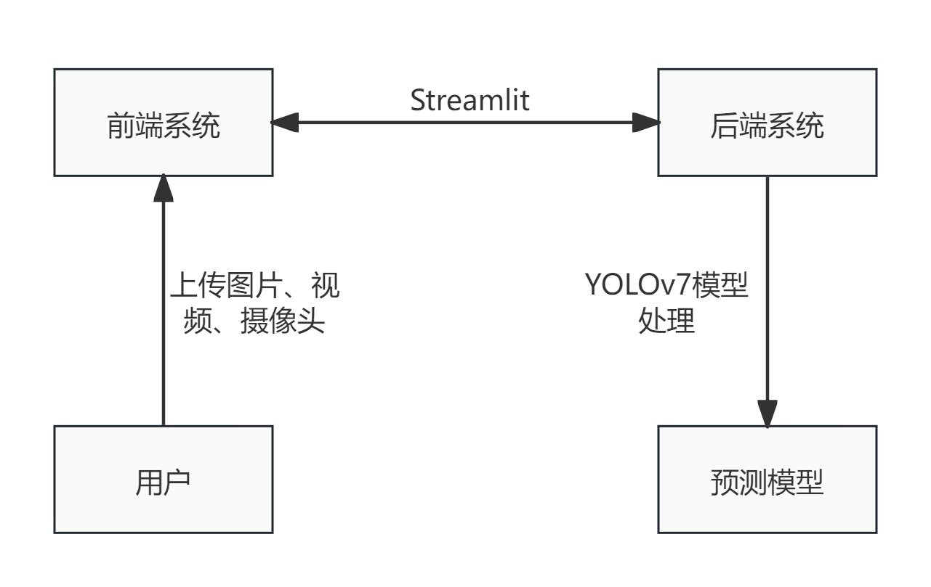
外部实体属性描述
· 用户：与系统交互，上传图片或视频，启动摄像头，查看识别结果。
· 预测模型：存储模型训练数据、识别结果和模型参数。

2.2 设计思路

一、设计可选方案
单体架构设计：前端和后端集成在一个应用中，易于部署和维护，但灵活性和扩展性差。
微服务架构设计：前端和后端分离，通过API进行通信，具有更好的扩展性和灵活性，便于维护和升级。
- 设计约束
· 系统需在Windows 11和Anaconda环境下运行。
· 使用PyTorch框架和YOLOv7模型进行深度学习处理。
· 支持GPU加速，需安装CUDA Toolkit 11.1或更高版本。

三、遵循标准
· 编程标准：遵循Python编码规范。
· 数据格式：使用YOLO格式进行数据标注和处理。
· 安全标准：遵循数据保护和隐私政策。

四、硬件限制
· 需要高性能服务器配置，至少16核CPU，32GB内存，支持NVIDIA GPU（如Tesla V100或RTX 3080）。
·工作站至少8核CPU，16GB内存，NVIDIA GPU（如GTX 1660或更高）。

五、技术限制
· 必须使用Python 3.8或更高版本。
· 依赖于PyTorch框架和YOLOv7模型。
· 需支持CUDA加速。

六、其他
系统应具备良好的可扩展性和可维护性，支持模块化设计和组件替换。

第一层设计描述

3.1 系统结构

一、系统结构描述
系统采用微服务架构，前端和后端分离，通过API进行通信。前端负责用户交互，后端负责处理识别请求。系统结构如下：
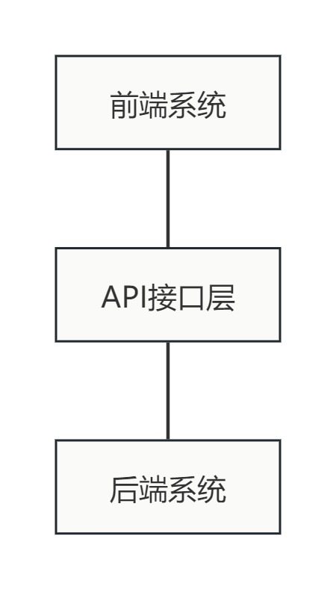

二、业务流程说明
1. 用户在前端上传图片或视频，或启动摄像头。
2. 前端系统通过API将请求发送至后端。
3. 后端系统使用YOLOv7模型处理请求，识别车牌号。
4. 后端将识别结果返回给前端，前端展示结果。
具体时序图如下所示：
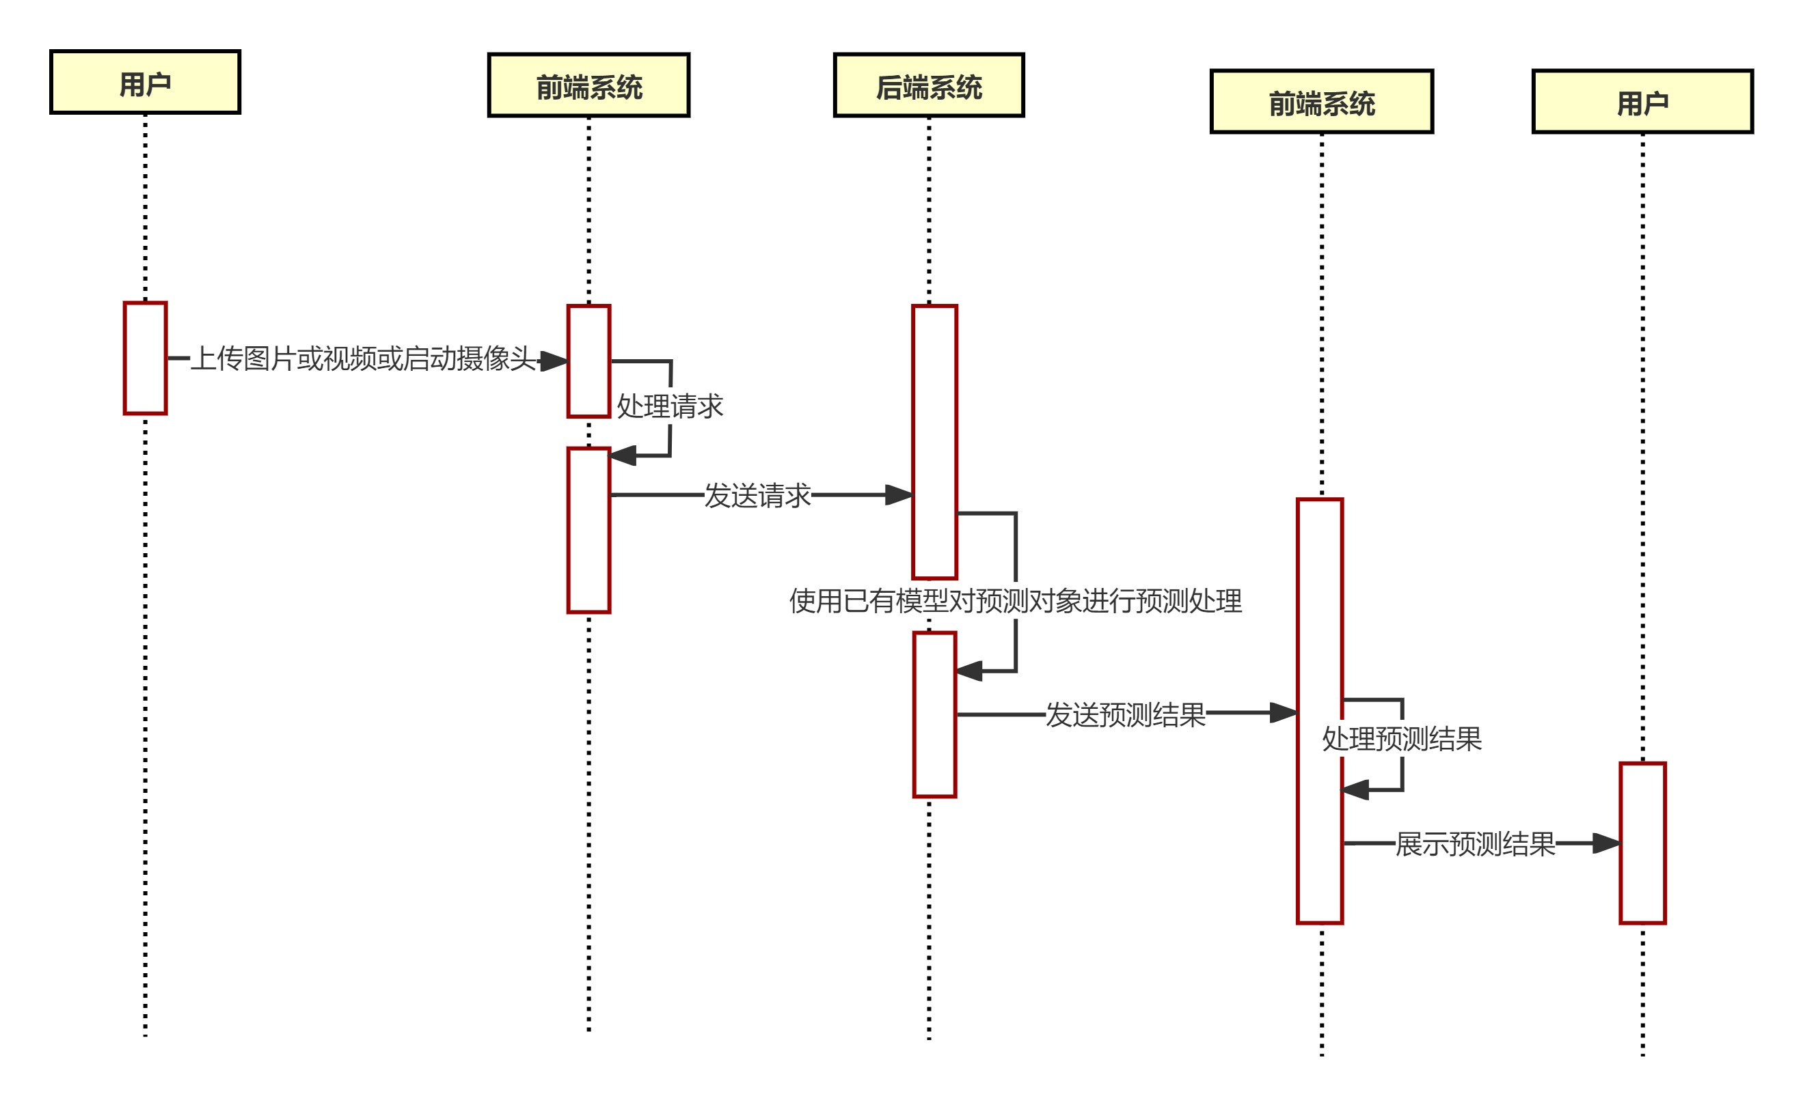

3.2 分解描述

一、前端系统描述
1. Overview简介
前端系统提供用户界面，支持图片、视频上传和摄像头实时检测。
- Functions功能列表
· 图片上传
· 视频上传
· 摄像头实时检测
· 参数设置（置信度、框图粗细）
· 结果展示

二、后端系统描述
1. Overview简介
后端系统负责处理前端的识别请求，使用YOLOv7模型进行目标检测。
2. Functions功能列表
· 接收前端请求
· 数据预处理
· 模型推理
· 返回识别结果

3.3 依赖性描述
· 前端系统依赖于后端系统的API接口进行数据传输和处理。
· 后端系统依赖于经YOLOv7训练后的模型进行预测处理。

3.4 接口描述

一、前端系统的接口描述
名称：上传图片接口
· 说明：用于用户上传图片进行识别
· 定义:POST /upload-image
· 参数：文件（图片）
名称：上传视频接口
· 说明：用于用户上传视频进行识别
· 定义:POST /upload-vedio
· 参数：文件（视频）

二、后端系统的接口描述
名称：识别结果接口
· 说明：返回识别结果给前端
· 定义:GET /result
· 参数：无

第二层设计描述

4.1 文件上传模板

一、模块设计描述

1、UploadModule
（1）标识
YOLOv7_UploadModule
（2）简介
处理用户上传的图片和视频文件，进行预处理，并将文件传输到后端进行识别。
（3）类定义
1.class UploadModule:
2. def upload_image(self, file):
3. """
4. 处理用户上传的图片文件
5. :param file:
6. """
7. # 代码逻辑
8.
9. def upload_video(self, file):
10. """
11. 处理用户上传的视频文件
12. :param file: 上传的视频文件
13. """
14. # 代码逻辑
15.
16. def preview_file(self, file):
17. """
18. 显示上传文件的预览
19. :param file: 上传的文件
20. """
21. # 代码逻辑

2、CameraModule
（1）标识
YOLOv7_CameraModule
（2）简介
处理摄像头实时视频流，进行预处理，并将视频流传输到后端进行识别。
（3）类定义（Optional）
22.class CameraModule:
23. def start_camera(self):
24. # 启动摄像头
25. def stop_camera(self):
26. # 停止摄像头

二、功能实现说明
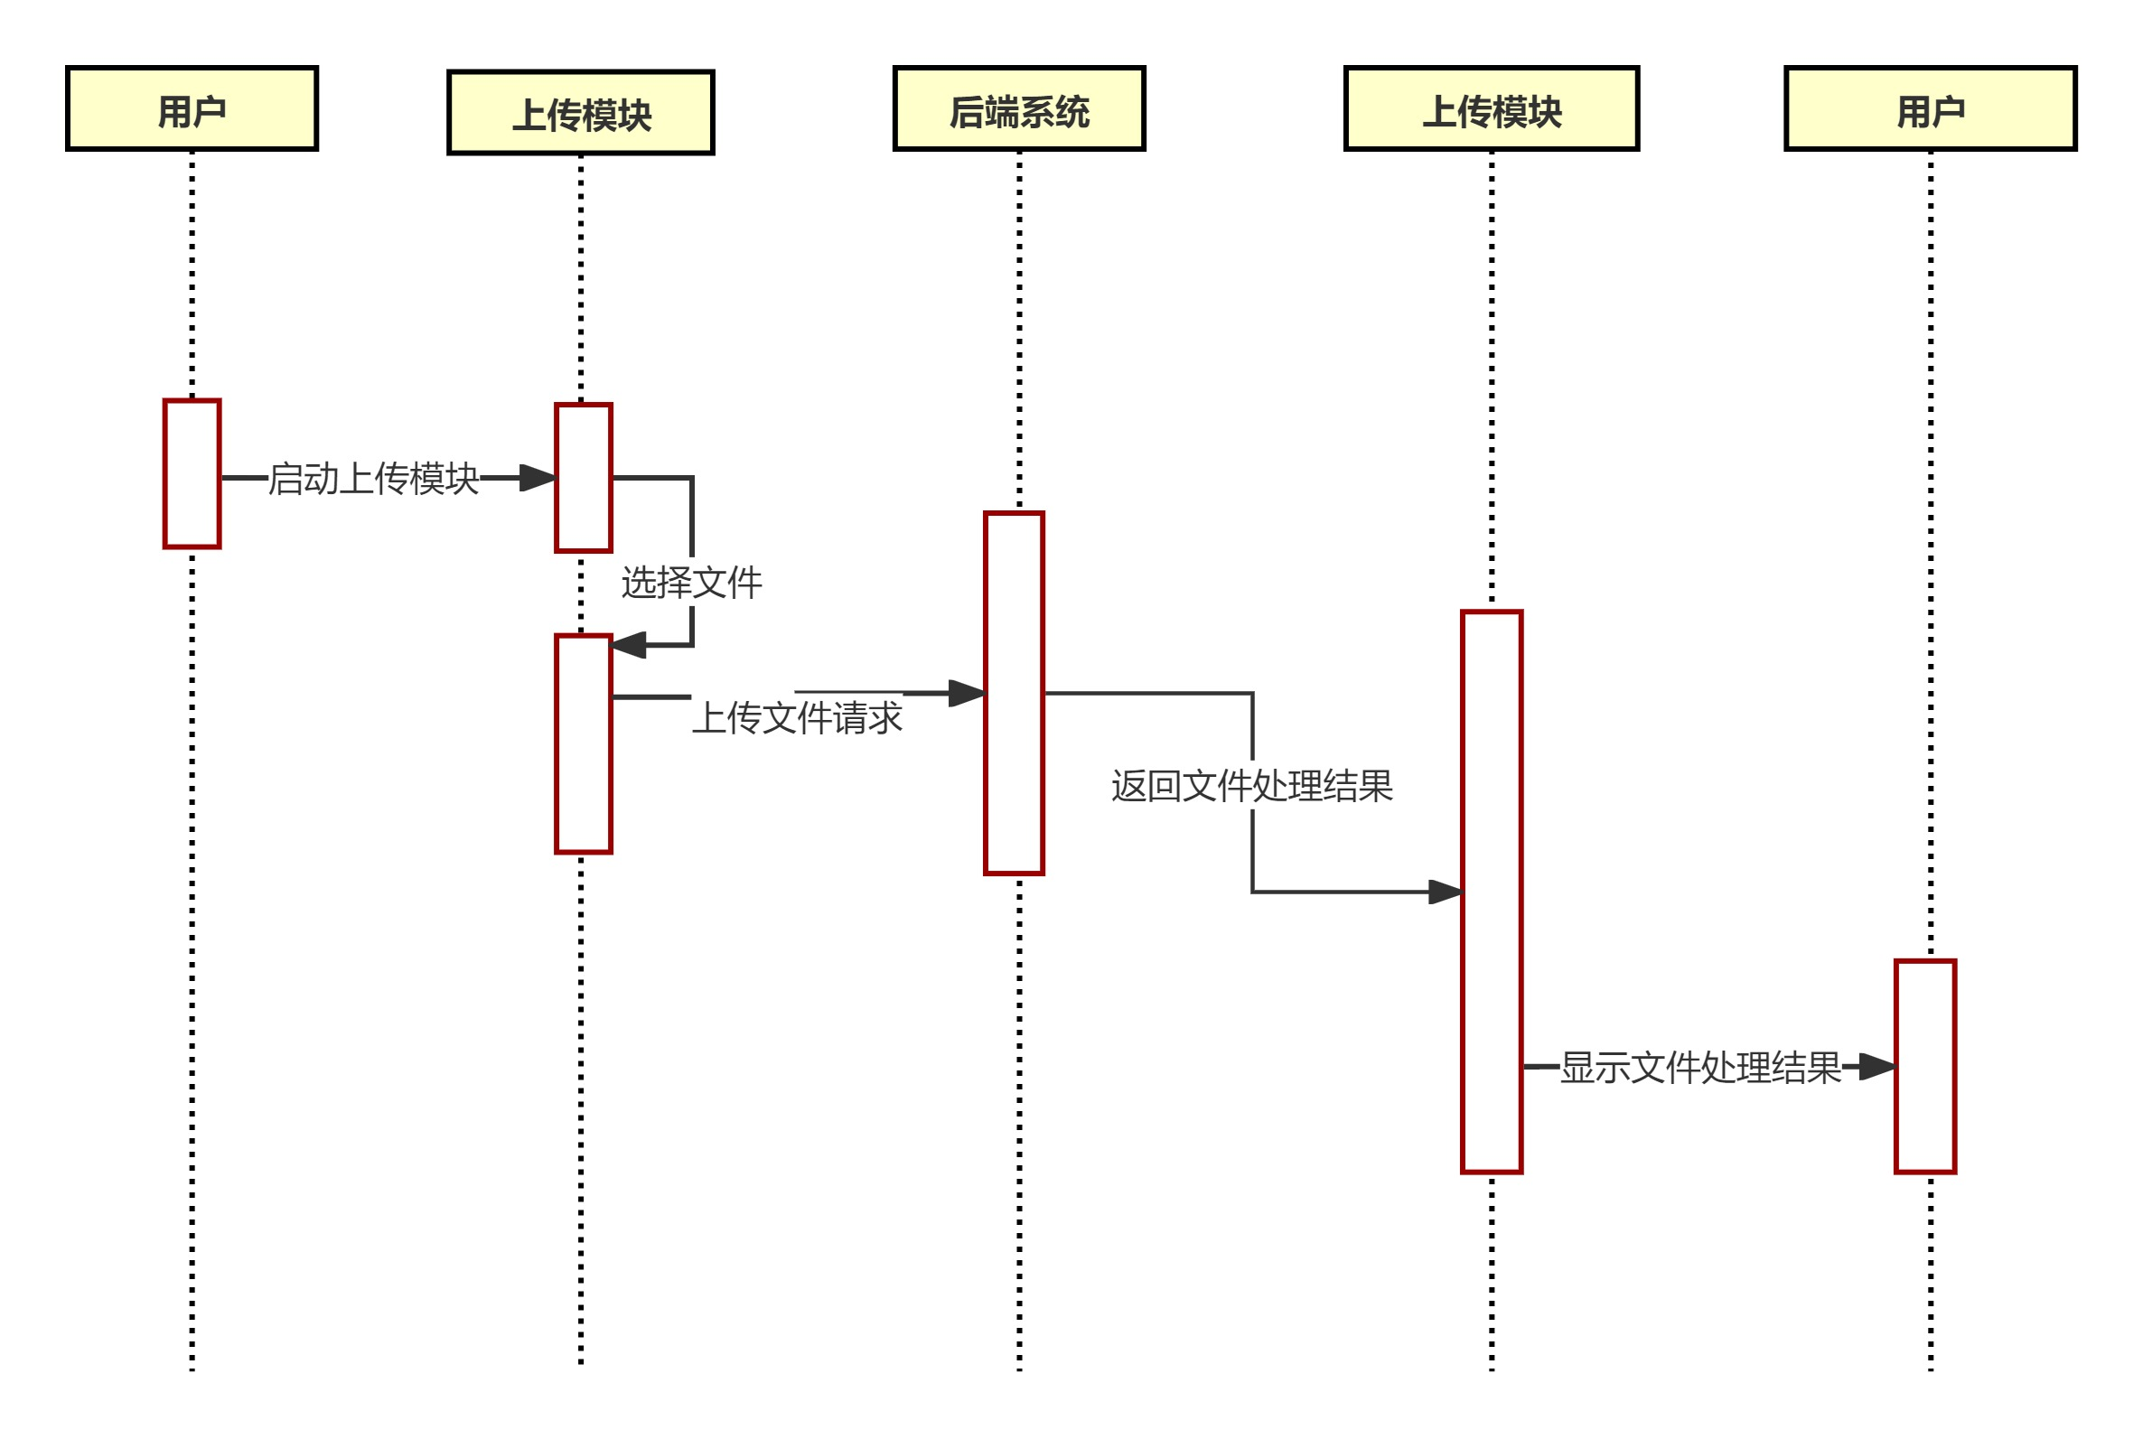
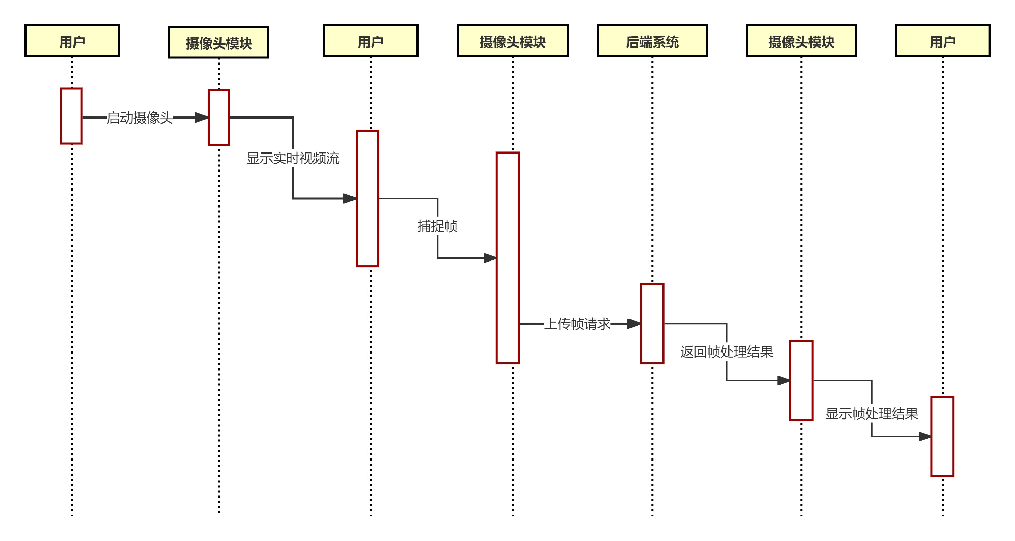

4.2 识别处理模块

一、模块设计描述

1、RecognitionModule
（1）标识
YOLOv7_RecognitionModule
（2）简介
使用YOLOv7模型进行图像和视频的识别处理，并返回识别结果。
（3）类定义
- class RecognitionModule:
- def process_image(self, image):
- """
- 处理图片识别
- :param image: 待识别的图片
- """
- # 代码逻辑

- def process_video(self, video):
- """
- 处理视频识别
- :param video: 待识别的视频
- """
- # 代码逻辑

- def get_result(self):
- """
- 获取识别结果
- """
- # 代码逻辑

二、功能实现说明
使用Sequence图说明识别处理模块与前端系统的交互。
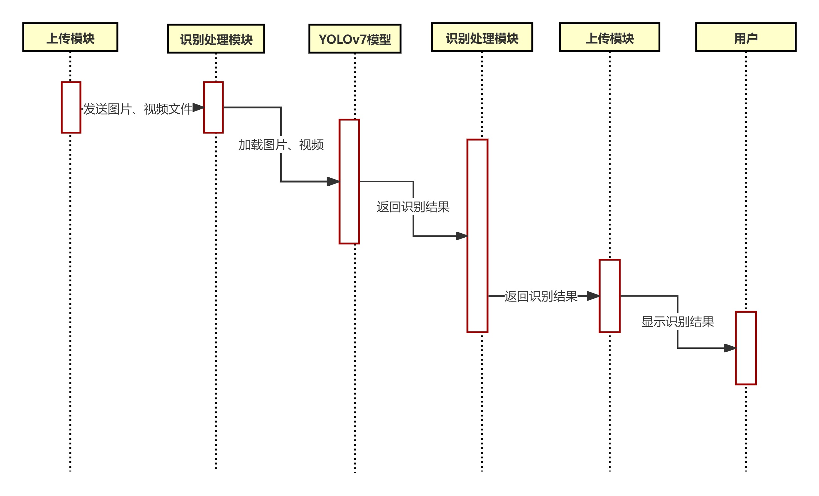

原型或界面设计
以下是系统的设置界面设计描述：
- 模型选择
· 元素: 下拉菜单
· 功能: 用户可以选择不同的YOLO模型进行检测。
· 描述: 用户可以从下拉菜单中选择“carnumber”模型。
- 模型路径
· 元素: 文本框
· 功能: 指定所选模型的路径。
· 描述: 默认路径显示为“carnumber.pt”。
- 加载模型
· 元素: 复选框
· 功能: 加载所选模型。
· 描述: 勾选复选框以加载模型。
- 处理单元选项
· 元素: 单选按钮
· 功能: 选择使用CPU或GPU进行检测。
· 描述: 用户可以选择CPU或GPU进行检测。
- 检测对象选项
· 元素: 单选按钮
· 功能: 选择检测的对象类型（图片、视频或摄像头）。
· 描述: 用户可以选择图片、视频或摄像头进行检测。
- 检测置信度
· 元素: 滑动条
· 功能: 调整检测置信度。
· 描述: 用户可以通过滑动条调整检测置信度，默认值为0.25。
- 绘图粗细
· 元素: 滑动条
· 功能: 调整检测框的粗细。
· 描述: 用户可以通过滑动条调整检测框的粗细，默认值为2。
- 上传图片
· 元素: 拖放区域和按钮
· 功能: 上传图片文件。
· 描述: 用户可以拖放图片文件到指定区域或点击“Browse files”按钮选择图片进行上传。文件大小限制为200MB，支持JPG、JPEG和PNG格式。
此界面设计旨在提供用户友好的操作体验，简化模型加载和检测配置的步骤。通过直观的控件和清晰的提示，用户可以方便地进行各种设置并上传文件进行检测。

